**电工电子实验中心**

**实验报告**

课程名称： 微机原理 与接口技术实验

 实验名称：   代码转换

 姓名： 陈力以 学号: 161610108

评定成绩： 审阅教师：

实验时间： 2018.11.6

南京航空航天大学

# 实验目的要求

1.掌握 ASCII 码转换的基本方法。

2.学会 INT21 功能调用, 掌握人机对话的设计方法。

3.进一歩熟悉 Tddebug 调试环境和 Turbo Debugger 的使用。

# 实验任务

从键盘输入小写字母(最多 20 个)，以 “.”号作为结束标志, 将其变换成相应的大写字母输岀 在屏幕上。

# 实验代码（写出自己补全的代码，包含适当注释）

(代码及分析)

CRLF MACRO

MOV DL,0DH

MOV AH,02H

INT 21H

MOV DL,0AH

MOV AH,02H

INT 21H

ENDM

DATA SEGMENT

MES1 DB 'PLEASE INPUT THE SMALL LETTER,ENDED WITH ".":$'

MES2 DB 'THE CAPTAL LETTER IS:$'

SMALL DB 50

DB 0

DB 50 DUP(0)

CAPITAL DB 50 DUP(0)

DATA ENDS

STACK1 SEGMENT STACK

DB 100 DUP(0)

STACK1 ENDS

CODE SEGMENT

ASSUME CS:CODE,DS:DATA,SS:STACK1

START PROC FAR

PUSH DS

MOV AX,0

PUSH AX

MOV AX,DATA

MOV DS,AX

MOV AH,9 ;输岀提示信息MES1

LEA DX,MES1

INT 21H

CRLF

MOV AH,0AH ; 接收小写字符串

LEA DX,SMALL

INT 21H

CRLF

PUSH SI

PUSH DI

MOV SI,OFFSET SMALL

MOV DI,OFFSET CAPITAL

MOV CX,20

ADD SI,2

LAB2:

MOV AL,[SI]

CMP AL,'.'

JE KE ;结束

CMP AL,'a'

JL LAB1

CMP AL,'z'

JG LAB1

SUB AL,20H

LAB1:

MOV [DI],AL

INC SI

INC DI

LOOP LAB2

KE:

MOV AL,'$' ;大写字符串后加“$”

MOV [DI],AL

MOV DX,OFFSET MES2 ; 输岀提示信息MES2

MOV AH,9

INT 21H

CRLF

MOV DX,OFFSET CAPITAL ; 输岀大写字符串

MOV AH,9

INT 21H

RET

START ENDP

CODE ENDS

END START

# 探究内容（选做）

(代码及分析)

只需要判断一下读出的字符是否为小写字母即可，若不是小写字母就跳过减去20h的转换。

代码同三，已在三中实现。

# 实验的运行数据及分析

1. 实验数据记录

(包括内存数据表及运行结果截图)

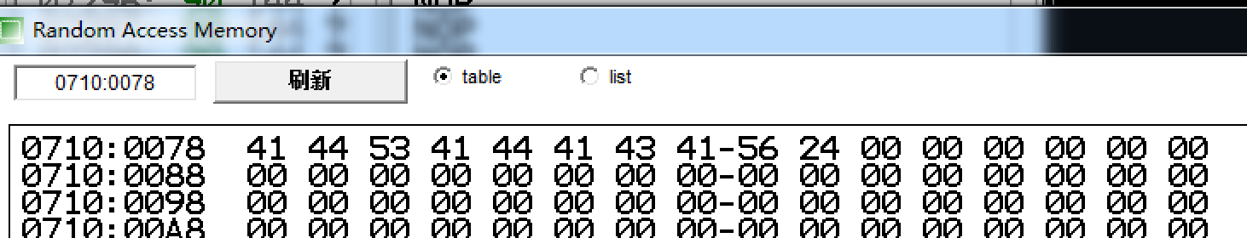

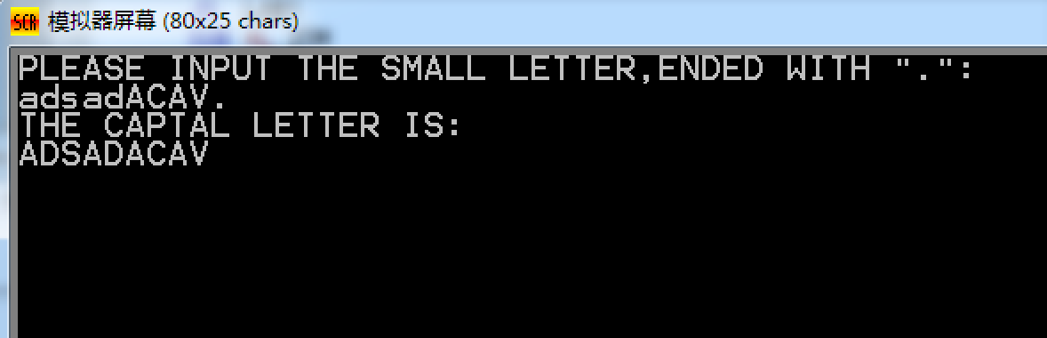

1. 数据分析：

（结果分析）

adsadACAV成功转换为大写字母ADSADACAV。

# 实验讨论及心得体会

（对实验过程、方案选择、设计调整、实验结果等进行讨论分析）

这次实验总体还不算很复杂，只需要通过对字符减去20h即可得到对应的大写字母，用si存源地址，di存目标地址，不断的将字母取出再进行操作再存入目标地址直到遇到’.’，探究部分也只是加了一个对字母的判断，大于’a’小于’z’才需要减20h，其他情况下直接存入字符。